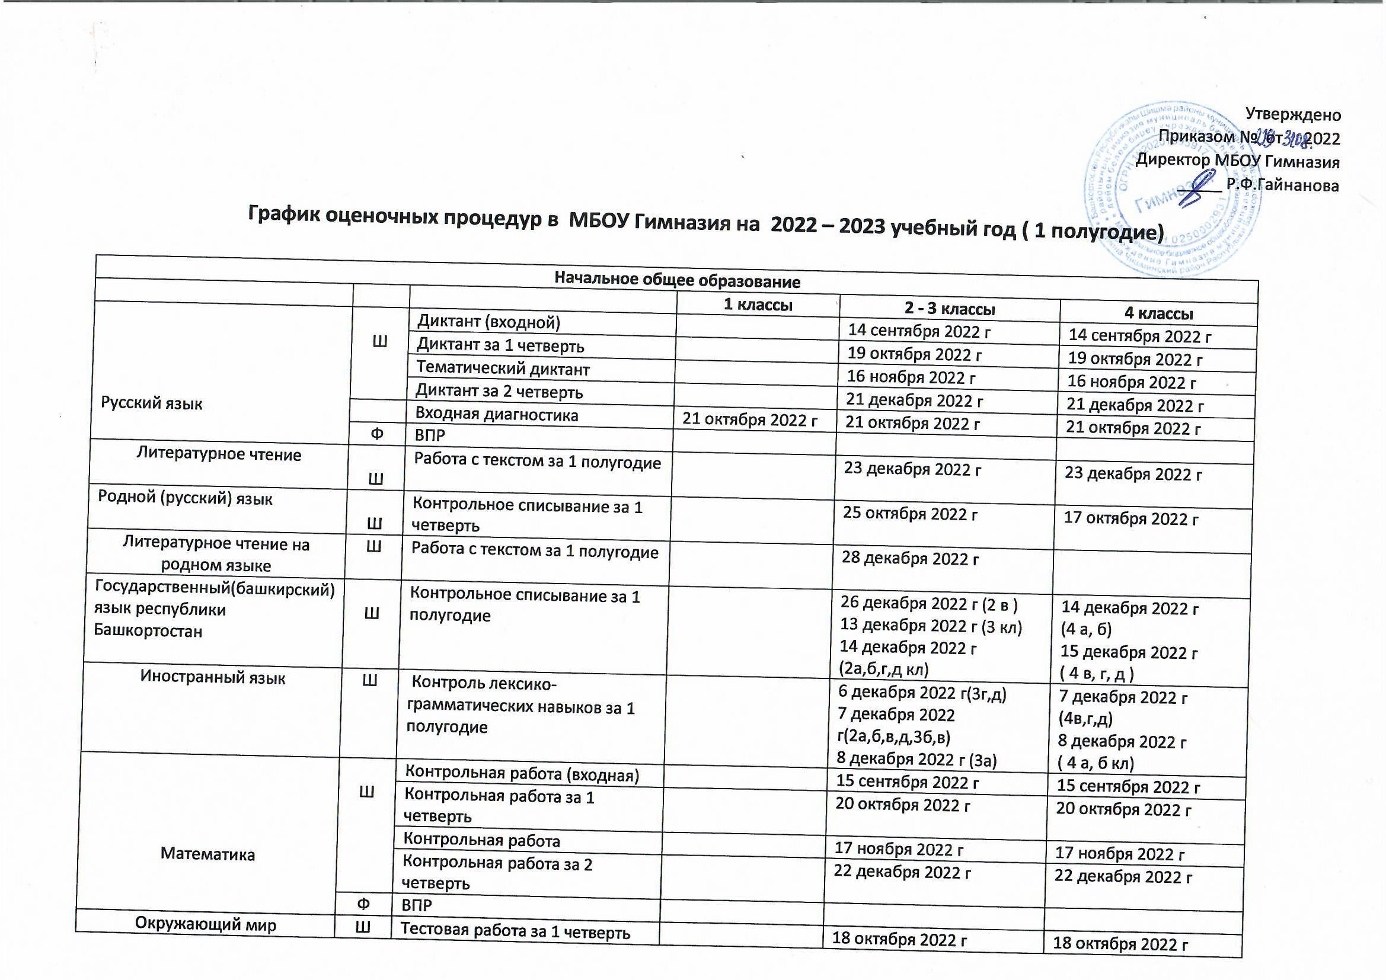

 |  | Тестовая работа за 2 четверть |  | 20 декабря 2022 г | 20 декабря 2022 г
 | Ф | ВПР |  | ---
ОРКСЭ | Ш | Тестовая работа за год  (безотметочная) |  | ---
Музыка | Ш | Проектная работа за 1 полугодие |  | 29 ноября 2022г (2б, 3б)  2 декабря 2022г (3 а,в,г,д)  12 декабря 2022г(2а,в,г,д) | 1 декабря 2022 г
Изобразительное искусство | Ш | Проектная работа за 1 полугодие |  | 5 декабря 2022 г (2а,в,г,д)  6 декабря (2б,3б)  8 декабря 2022 г(3а,в, г,д) | 7 декабря 2022 г
Технология | Ш | Проектная работа за 1 полугодие
Физическая культура | Ш | Сдача нормативов (тестирование) за 1 полугодие

Основное общее образование
 |  |  | 5 классы | 6 классы | 7 классы | 8 классы | 9 классы
Русский язык | Ш | Диктант (входной) | - | - | 12 сентября 2022 г | 12-15 сентября 2022 г. | 12-15 сентября 2022 г.
 |  | Диктант за 1 четверть | 19 октября 2022 г | 19 октября 2022 г | 19 октября 2022 г | 24-27 октября 2022 г. | -
 |  | Тематический диктант | 16 ноября 2022 г | 16 ноября 2022 г | 16 ноября 2022 г | 16 ноября 2022 г | 16 ноября 2022 г
 |  | Диктант за 2 четверть | 21 декабря 2022 г | 21 декабря 2022 г | 21 декабря 2022 г | 21 декабря 2022 г | 21 декабря 2022 г
 | Ф | ВПР | 21 сентября 2022г. | 22 сентября 2022 г. |  | 06 октября 2022 г. | 17 октября 2022 г.
Литература | Ш | Тестовая работа( задания на основе анализа текста)за 1 полугодие | 20декабря 2022г,  23 декабря2022г(5г) | 20,23 декабря 2022 г | 20 декабря 2022г | 20,23 декабря 2022г | 20,23 декабря 2022г
Родной (русский) язык | Ш | Диктант за 1 полугодие | 19 декабря2022г.(5а)  15 декабря 2022г.(5в,г)  27 декабря(5б)  23 декабря (5ш) | 15 декабря 2022 г | 19 декабря 2022 г(7а)  15 декабря 2022г. | 16 декабря 2022г. | 19 декабря 2022г.(9в)  16 декабря2022 г. (9а)  14 декабря 2022г(9б)
Родная литература | Ш | Тестовая работа (задания на основе анализа текста) за 1 полугодие | 13 декабря 2022г.(5в)  14 декабря 2022г.(5а,б)  16 декабря 2022г.(5г,ш) | 13 декабря 2022 г(6б)  14 декабря 2022г.(6в)  16 декабря 2022г. | 14 декабря 2022г.  16 декабря 2022 (7б,д) | 15 декабря 2022г. | 14декабря 2022г.(9в)  15 декабря 2022 г.( 9а)  16 декабря 2022г.(9б)
Государственный(башкирский) язык республики Башкортостан | Ш | Контрольное списывание за 1 полугодие | 7 декабря 2022г ( 5а,г)  8 декабря 2022г( 5ш) 9декабря (5б,в) | 7 декабря 2022г. | 7 декабря 2022г (7а,б,д)  8 декабря 2022г( 7в,г) | 7 декабря 2022г (8а,в)  12 декабря 2022г (8б,г) | 26 декабря 2022г.
Иностранный язык | Ш | Контроль лексико-грамматических навыков за 1 полугодие | 12 декабря 2022г | 12 декабря 2022г (6а,б)  13 декабря 2022г.) | 12 декабря 2022г (7а,б)  16 декабря 2022г. | 19 декабря 2022г. | 16 декабря 2022г.(9в)
 | Ф | ВПР |  |  |  | 14 октября 2022г.
Второй иностранный язык |  |  |  | 12 декабря 2022г(6в)  13декабря 2022г.(6а)  14 декабря 2022г.(6д)  9 декабря 2022г.(6б,г)
Математика | Ш | Контрольная работа (входная) | - | - | 13 сентября 2022 г | 15 сентября 2022 г. | 15 сентября 2022 г.
 |  | Контрольная работа за 1 четверть | 20 октября 2022 г | 20 октября 2022 г | 20 октября 2022 г | 20 октября 2022 г | -
 |  | Контрольная работа | 17 ноября 2022 г | 17 ноября 2022 г | 17 ноября 2022 г | 17 ноября 2022 г. | 17 ноября 2022 г.
 |  | Контрольная работа за 2 четверть | 22 декабря 2022 г | 22 декабря 2022 г | 22 декабря 2022 г | 22 декабря 2022 г | 22 декабря 2022 г
 | Ф | ВПР | 19 сентября 2022 г | 20 сентября 2022 г |  | 04 октября 2022 | 13 октября 2022 г.
Информатика |  |  |  |  | 27 декабря 2022г (7а,г)  28 декабря 2022г (7б,в,д) | 28 декабря 2022г  (8 б,в,)  17 декабря 2022г. | 29 декабря 2022г.
История | Ш |  | 26 декабря 2022г. |  | 13 декабря 2022г |  | 27 декабря 2022г.
 | Ф | ВПР |  | 29 сентября 2022г. |  | 12 октября 2022г.
Обществознание | Ш | Тестовая работа |  | 26 декабря 2022г.(6г)  27 декабря 2022г(6д)  28 декабря 2022г. | 27 декабря 2022г(7в)  28 декабря 2022г.(7а)  23 декабря 2022г. | 27 декабря 2022г. | 19 декабря (9б)  20 декабря
География | Ш | Тестовая работа | 6 декабря 2022г.5а  8 декабря 2022г.(5б,в,г)  15 декабря 2022г(5ш) | 5 декабря 2022г. | 5 декабря 2022г | 5 декабря 2022г.(8в,г)  9 декабря 2022г. | 13 декабря 2022г.
Физика | Ш | Контрольная работа |  |  | 12 декабря 2022г. | 14 декабря 2022г.(8в  28 декабря 2022г(8а) | 9 декабря 2022г.
Химия | Ш | Контрольная работа |  |  |  | 13 декабря 2022г.  14 декабря 2022г(8б) | 6-7 декабря 2022г.
Биология | Ш | Тестовая работа за 1 четверть | - | - | - | - | -
 |  | Тестовая работа за 2 четверть | - | - | 28 декабря 2022 | - | -
 | Ф | ВПР | 23 сентября 2022г. | 27 сентября 2022г. |  | 10 октября 2022г. | 19 октября 2022г.
ОДНКНР | Ш | Тестовая работа за год
Музыка | Ш | Проектная работа за 1 полугодие | 21-30 ноября 2022г | 21-30 ноября 2022г | 21-30 ноября 2022г | 21-30 ноября 2022г
Изобразительное искусство | Ш | Проектная работа за 1 полугодие | 21-30 ноября 2022г | 21-30 ноября 2022г | 21-30 ноября 2022г | 21-30 ноября 2022г
Технология | Ш | Проектная работа за 1 полугодие | 7-11 ноября 2022г. | 7-11 ноября 2022г. | 7-11 ноября 2022г. | 7-11 ноября 2022г.
Физическая культура | Ш | Сдача нормативов (тестирование) за 1 полугодие | 14,15,18 ноября 2022г. | 14,15,18 ноября 2022г. | 14,15,18 ноября 2022г. | 14,15,18 ноября 2022г.
ОБЖ | Ш | Тестовая работа |  |  | 2 неделя октября 2022 г. | 2 неделя октября 2022 г. | 2 неделя октября 2022 г.

Среднее общее образование
 |  |  | 10 классы | 11 класс
Русский язык | Ш | Диктант (входной) | 15 сентября 2022 г. | 15 сентября 2022 г.
 |  | Диктант за 1 четверть | 20 октября 2022 г. | 20 октября 2022г
 |  | Тематический диктант | 17 ноября 2022 г | 17 ноября 2022 г
 |  | Диктант за 2 четверть | 22 декабря 2022 г | 22 декабря 2022 г
 | Ф | Итоговое сочинение |  | 7 декабря 2022г
Литература | Ш | Тестовая работа( задания на основе анализа текста)за 1 полугодие | 20 декабря 2022г | 20 декабря 2022г
Родной (русский) язык | Ш | Диктант за 1 полугодие | 29 декабря 2022г. | 27 декабря 2022г.
Родная литература | Ш | Тестовая работа( задания на основе анализа текста)за 1 полугодие | 14 декабря 2022г. | 13декабря 2022г.
Индивидуальный проект | Ш | Проектная работа | 7 декабря 2022г | 5 декабря 2022г
Иностранный язык | Ш | Контроль лексико-грамматических навыков за 1 полугодие | 23 декабря 2022г. | 23 декабря 2022г.
Астрономия | Ш | Контрольная работа | 16 декабря 2022г.
Математика | Ш | Контрольная работа (входная) | 14 сентября 2022 г. | 14 сентября 2022 г.
 |  | Контрольная работа за 1 четверть | 19 октября 2022 г | 19 октября 2022г
 |  | Контрольная работа | 16 ноября 2022 г. | 16 ноября 2022 г.
 |  | Контрольная работа за 2 четверть | 21 декабря 2022 г | 21 декабря 2022 г
Информатика | Ш | Практическая работа | 26 декабря 2022г | 26 декабря 2022г.
История | Ш | Тестовая работа | 19 декабря 2022г. | 19 декабря 2022г.(с-эк)  22 декабря 2022г(т)
Обществознание | Ш | Тестовая работа | 28 декабря 2022г. | 28 декабря 2022 г
География | Ш | Практическая работа | 13 декабря 2022г. | 15 декабря 2022г.
Физика | Ш | Контрольная работа | 8 декабря 2022 г. | 8 декабря 2022 г.
Химия | ш | Контрольная работа | 9 декабря 2022г. | 9 декабря 2022г.
Биология | Ш | Тестовая работа за 1 четверть | 28 октября 2022г. | 27 октября 2022г.
 |  | Тестовая работа за 2 четверть | 2 декабря 2022г. | 1 декабря 2022г.-
Практикум по биологии\обществознанию | Ш | Тестовая работа за полугодие | 25 ноября 2022 г.
Практикум по решению задач | Ш | Тестовая работа за 1 полугодие | 29 ноября 2022г
Экономика | Ш | Тестовая работа за 1 полугодие |  | 6 декабря 2022 г
Фин.грамотность | Ш | Проектная работа за 1 полугодие |  | 29 декабря 2022г.
Физическая культура | Ш | Сдача нормативов (тестирование) за 1 полугодие | 25 ноября 2022г | 25 ноября 2022г.
ОБЖ | Ш | Тестовая работа | 5 декабря 2022 г. | 14 декабря 2022 г.

